説明書

* **機能**

このソフトで、凸多角形を描くことができます。この凸多角形は緑で表示され、三角形に分割で、着色できます。

* **操作説明**

1. 凸多角形を描く場合

マウス左ボタンをクリックし、凸多角形にある点Ｐ１を決め、再び左ボタンをクリックして（点Ｐ２）、点Ｐ１から点Ｐ２までの緑の線が繋がります。反時計回り方向で、引き続いてクリックし、最後の点Ｐｎを決めて、右ボタンクリックすると、凸多角形ができます。

1. 着色の場合

凸多角形完成後、左ボタンをクリックすると、この凸多角形はいくつもの三角形に赤の線で分割されます。再び左ボタンをクリックすると、この凸多角形は白の色になります。

* **図解**

1. .exeファイルを実行します。

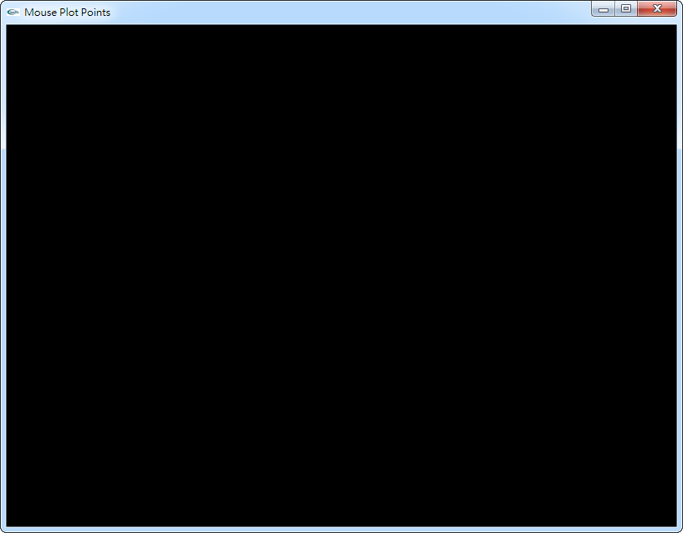

1. マウス左ボタンをクリックし、凸多角形の始点ｐ１を描きます。

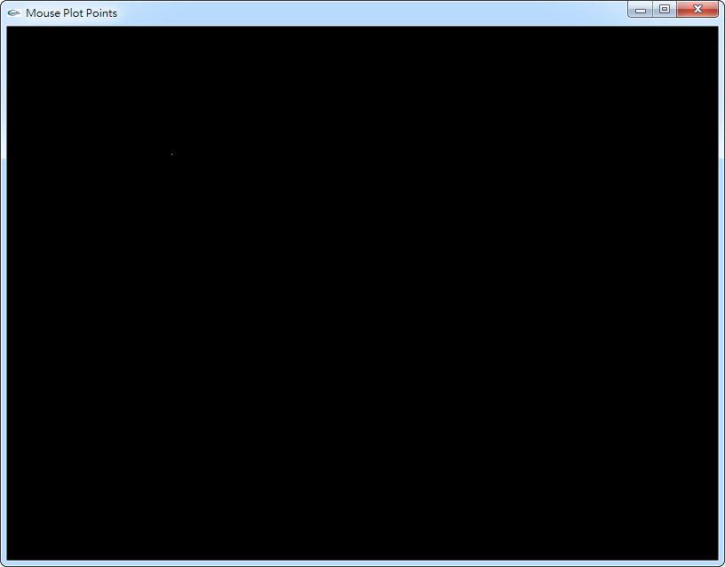

1. 再び左ボタンをクリックして（点Ｐ２）、点Ｐ１から点Ｐ２までの緑の線が繋がります。

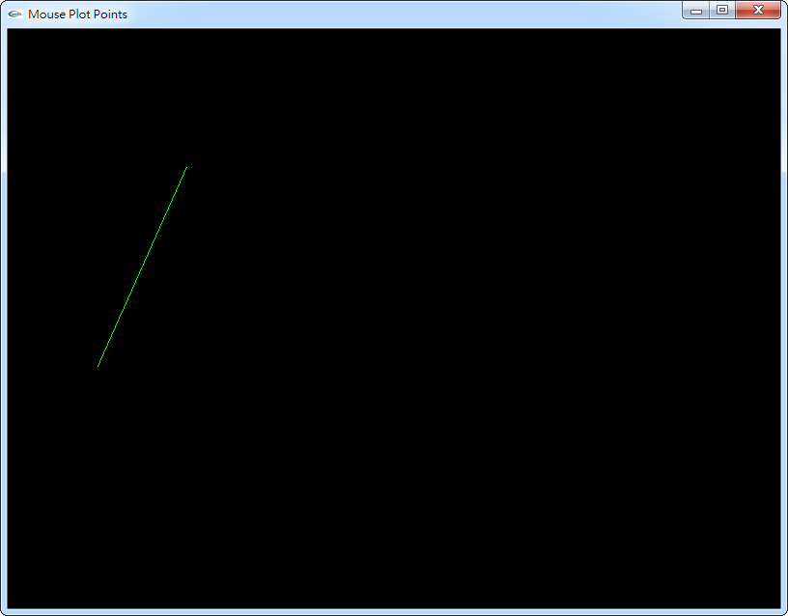

1. 反時計回り方向で、引き続いてクリックし、凸多角形の他の点を描きます。

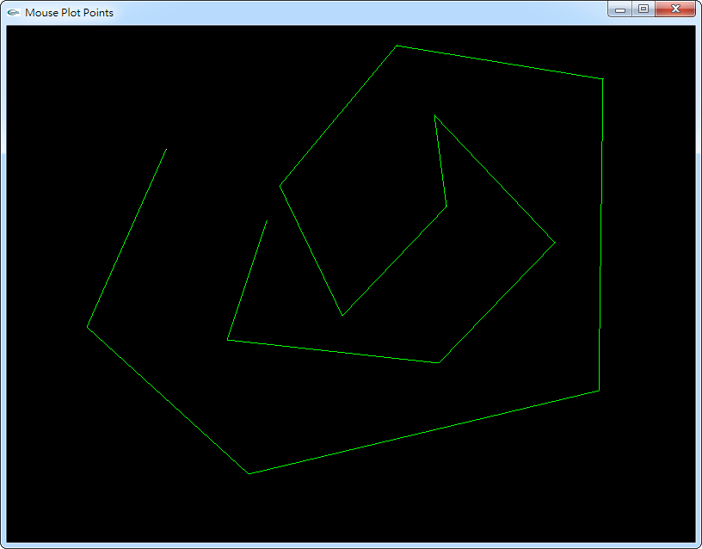

1. 最後の点Ｐｎを決めて、右ボタンクリックすると、凸多角形ができます。

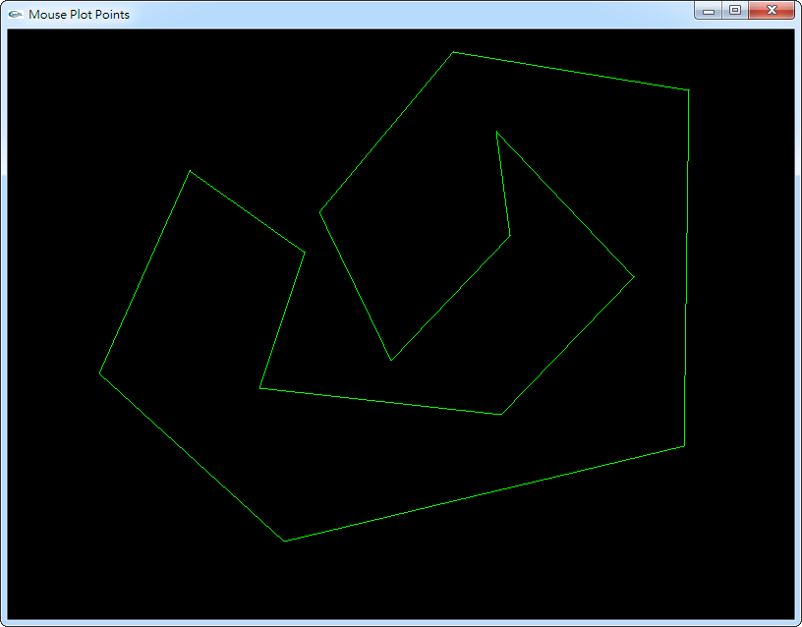

1. 凸多角形完成後、左ボタンをクリックすると、この凸多角形はいくつもの三角形に赤の線で分割されます。

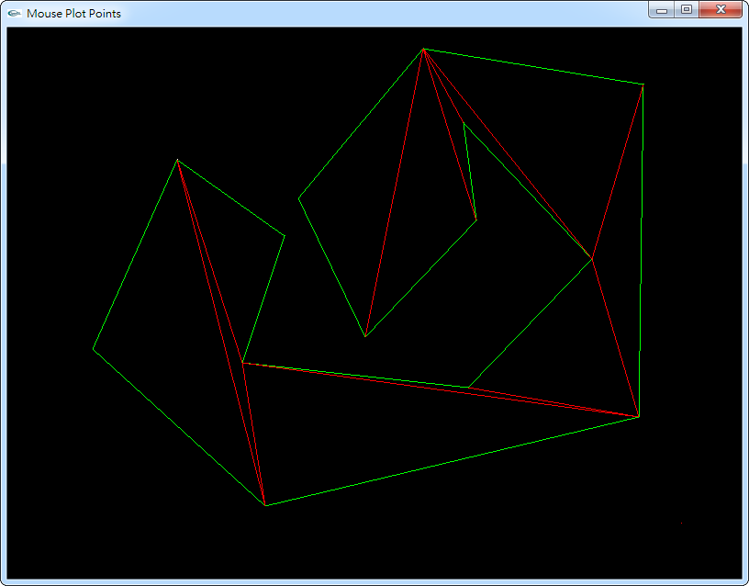

1. 再び左ボタンをクリックすると、この凸多角形は白の色になります。

